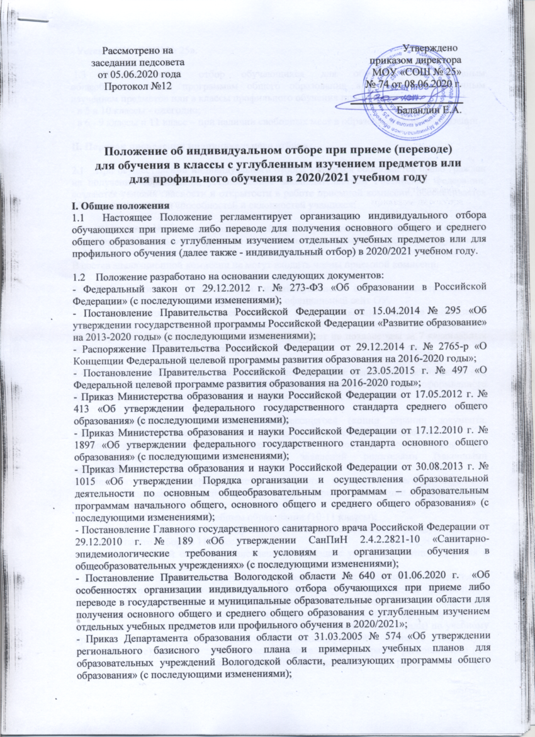

|  |  |  |
| --- | --- | --- |
| Рассмотрено на  заседании педсовета  от 05.06.2020 года Протокол №12 |  | Утверждено  приказом директора  МОУ «СОШ № 25»  № 74 от 08.06.2020 г.  Баландин Е.А. |

**Положение об индивидуальном отборе при приеме (переводе)**

**для обучения в классы с углубленным изучением предметов или**

**для профильного обучения в 2020/2021 учебном году**

**I. Общие положения**

* 1. Настоящее Положение регламентирует организацию индивидуального отбора обучающихся при приеме либо переводе для получения основного общего и среднего общего образования с углубленным изучением отдельных учебных предметов или для профильного обучения (далее также - индивидуальный отбор) в 2020/2021 учебном году.
  2. Положение разработано на основании следующих документов:

- Федеральный закон от 29.12.2012 г. № 273-ФЗ «Об образовании в Российской Федерации» (с последующими изменениями);

- Постановление Правительства Российской Федерации от 15.04.2014 № 295 «Об утверждении государственной программы Российской Федерации «Развитие образование» на 2013-2020 годы» (с последующими изменениями);

- Распоряжение Правительства Российской Федерации от 29.12.2014 г. № 2765-р «О Концепции Федеральной целевой программы развития образования на 2016-2020 годы»;

- Постановление Правительства Российской Федерации от 23.05.2015 г. № 497 «О Федеральной целевой программе развития образования на 2016-2020 годы»;

- Приказ Министерства образования и науки Российской Федерации от 17.05.2012 г. № 413 «Об утверждении федерального государственного стандарта среднего общего образования» (с последующими изменениями);

- Приказ Министерства образования и науки Российской Федерации от 17.12.2010 г. № 1897 «Об утверждении федерального государственного стандарта основного общего образования» (с последующими изменениями);

- Приказ Министерства образования и науки Российской Федерации от 30.08.2013 г. № 1015 «Об утверждении Порядка организации и осуществления образовательной деятельности по основным общеобразовательным программам – образовательным программам начального общего, основного общего и среднего общего образования» (с последующими изменениями);

- Постановление Главного государственного санитарного врача Российской Федерации от 29.12.2010 г. № 189 «Об утверждении СанПиН 2.4.2.2821-10 «Санитарно-эпидемиологические требования к условиям и организации обучения в общеобразовательных учреждениях» (с последующими изменениями);

- Постановление Правительства Вологодской области № 640 от 01.06.2020 г. «Об особенностях организации индивидуального отбора обучающихся при приеме либо переводе в государственные и муниципальные образовательные организации области для получения основного общего и среднего общего образования с углубленным изучением отдельных учебных предметов или профильного обучения в 2020/2021»;

- Приказ Департамента образования области от 31.03.2005 № 574 «Об утверждении регионального базисного учебного плана и примерных учебных планов для образовательных учреждений Вологодской области, реализующих программы общего образования» (с последующими изменениями);

- Устав МОУ «СОШ № 25».

1.3 Индивидуальный отбор обучающихся для обучения по основным общеобразовательным программам общего образования в классы с углубленным изучением предметов или в классы профильного обучения производится:

- в 5 и 10 классы - ежегодно;

- в 6 - 9 классы и 11 класс – при наличии свободных мест в образовательной организации.

**II. Порядок проведения индивидуального отбора**

2.1 При осуществлении индивидуального отбора учащихся соблюдается право граждан на получение образования, установленное законодательством Российской Федерации, создаются условия гласности и открытости в работе приемной комиссии, обеспечивается объективность оценки способностей и склонностей учащихся;

2.2 Для проведения индивидуального отбора в образовательной организации приказом директора ОУ создаются приемная и апелляционная комиссии по индивидуальному отбору.

В состав апелляционной комиссии не могут входить члены приемной комиссии.

2.3 Информирование о проведении индивидуального отбора осуществляется на родительских и ученических собраниях, через официальный сайт ОУ.

Информация о сроках, времени, месте подачи заявления, порядке организации индивидуального отбора, работе приемной и апелляционной комиссий, правилах подачи и рассмотрения апелляций размещается в сети Интернет не позднее чем за 7 календарных дней до начала индивидуально отбора.

2.4 Индивидуальный отбор осуществляется на основании заявления совершеннолетних обучающихся, родителей (законных представителей) несовершеннолетних, оформленного по образцу (Приложению № 1), с приложением следующих документов:

- копии свидетельства о рождении обучающегося (копии страниц документа, удостоверяющего личность обучающегося, содержащих сведения о личности);

- копии документа, удостоверяющего личность и подтверждающего полномочия законного представителя, при подаче заявлений родителями (законными представителями);

- выписки из классного журнала отметок за четверти предшествующего учебного года, заверенные подписью руководителя и печатью ОУ (при осуществлении индивидуального отбора в 5-9 классы);

- копии аттестата об основном общем образовании (10-11 классы);

- справки ОУ о результатах государственной итоговой аттестации (при осуществлении индивидуального отбора в 11 класс);

- копии медицинской справки установленного образца с указанием группы здоровья и возможностью обучаться в кадетском классе;

- копии диплома победителя (призера) олимпиады - для лиц, являющихся победителями (призерами) олимпиад школьников, перечень которых утверждается федеральным органом исполнительной власти, осуществляющим функции по выработке государственной политики и нормативно-правовому регулированию в сфере образования, (далее-олимпиады школьников) по русскому языку или математике, и (или) по учебному предмету, необходимому для осуществления индивидуального отбора (в 2020 году – обществознание); для лиц, являющихся победителями (призерами) регионального или заключительного этапа всероссийской олимпиады школьников по русскому языку или математике, и (или) по учебному предмету, необходимому для осуществления индивидуального отбора (в 2020 году – обществознание);

- копии документа, подтверждающего, что обучающийся был включен в число членов сборной команды РФ, участвовавших в международных олимпиадах и сформированных в порядке, устанавливаемом федеральным органом исполнительной власти, осуществляющим функции по выработке государственной политики и нормативно-правовому регулированию в сфере образования (далее члены сборной команды), для лиц, являющихся членами сборной команды по русскому языку, математике или по учебному предмету, необходимому для осуществления индивидуального отбора (в 2020 году – обществознание).

**Требования иных документов не допускается.**

2.5. Копии документов, указанных в п.2.4. предоставляются с предъявлением подлинников либо заверенными в нотариальном порядке. При представлении копий документов с подлинниками назначенное лицо, осуществляющий прием документов, делает на копиях отметку об их соответствии подлинникам и возвращает подлинники совершеннолетним обучающимся, родителям (законным представителям) несовершеннолетних обучающихся в день их представления.

Заявление об участии в индивидуальном отборе и прилагаемые к нему документы, представленные совершеннолетними обучающимися, родителями (законными представителями) несовершеннолетних обучающихся, регистрируются в журнале приема заявлений об участии в индивидуальном отборе в день их представления с указанием даты и времени поступления.

В случае если к заявлению не приложены или приложены не все необходимые документы, обязанность по представлению которых возложена на совершеннолетних обучающихся, родителей (законных представителей) несовершеннолетних обучающихся, ОУ возвращает заявление и представленные документы в день их представления и сообщает о недостающих документах способом, позволяющим подтвердить факт и дату возврата.

Представленные документы хранятся в личном деле обучающегося, за исключением случая, указанного в абзаце 3 настоящего пункта.

2.6 Прием документов для индивидуального отбора производится ОУ с 23 июня по 01 августа текущего года.

При участии обучающегося в индивидуальном отборе в класс с углубленным изучением отдельных предметов или с профильным обучением образовательной организацией, в которой он обучается, документы, находящиеся в распоряжении данной образовательной организации, совершеннолетним обучающимся, родителем (законным представителем) несовершеннолетнего обучающегося не предоставляются.

2.7 Индивидуальный отбор при приеме (переводе) в **5-9 кадетские классы** осуществляется путем составления рейтинга обучающихся, учитывающего:

* средний балл отметок за четверти предшествующего учебного года по русскому языку, математике и по учебному предмету, необходимому для осуществления индивидуального отбора;

**в 5 класс**: средний балл четвертных отметок за предшествующий год по русскому языку, математике, окружающему миру, физической культуре;

**в 6-9 класс**: средний балл четвертных отметок за предшествующий год по русскому языку, математике, обществознанию, физической культуре;

* 0,5 балла, начисленные за индивидуальные достижения обучающегося, - победителям (призерам) олимпиад школьников по русскому языку, математике или по учебному предмету, необходимому для осуществления индивидуального отбора, победителям (призерам) регионального этапа всероссийской олимпиады школьников по русскому языку, математике или по учебному предмету, необходимому для осуществления индивидуального отбора.

Рейтинговый балл высчитывается с округлением до двух десятичных знаков после запятой по правилам математического округления

Лица, являющиеся победителями (призерами) заключительного этапа всероссийской олимпиады школьников по русскому языку, математике или по учебному предмету, необходимому для осуществления индивидуального отбора, членами сборных команд по русскому языку, математике или по учебному предмету, необходимому для осуществления индивидуального отбора, приравниваются к лицам, набравшим максимальный рейтинговый балл.

В случае получения обучающимися одинакового рейтингового балла, если количество заявлений об участии в индивидуальном отборе превышает количество мест в классы с углубленным изучением отдельных учебных предметов или профильного обучения, преимущество при индивидуальном отборе имеет обучающийся, у которого средний балл за четверти по учебному предмету, необходимому для осуществления индивидуального отбора , выше чем у других обучающихся:

в 5 класс – окружающий мир;

в 6 - 9 класс - обществознание.

2.8 Индивидуальный отбор при приеме (переводе) в 10, 11 классы проводится путем составления рейтинга обучающихся, учитывающего:

* средний балл аттестата об основном общем образовании;
* средний балл годовых отметок за предшествующий учебный год по русскому языку, математике и по учебному предмету, необходимому для осуществления индивидуального отбора (в 2020 г. - обществознание) в 10 класс;
* первичные баллы, полученные по итогам государственной итоговой аттестации по математике, русскому языку и обществознанию, при осуществлении индивидуального отбора в 11 класс;
* баллы, начисленные за индивидуальные достижения обучающегося:

- 3 балла за наличие аттестата об основном общем образовании с отличием;

- 10 баллов за наличие диплома (дипломов) победителя (призера) олимпиады - для лиц, являющихся победителями (призерами) муниципального этапа олимпиад школьников по русскому языку, математике или по учебному предмету, необходимому для осуществления индивидуального отбора (обществознание), победителями (призерами) регионального этапа всероссийской олимпиады школьников по русскому языку, математике или по учебному предмету, необходимому для осуществления индивидуального отбора (обществознание).

Лица, являющиеся победителями (призерами) заключительного этапа всероссийской олимпиады школьников по русскому языку, математике или по учебному предмету, необходимому для осуществления индивидуального отбора (обществознание), членами сборных команд по русскому языку, математике или по учебному предмету, необходимому для осуществления индивидуального отбора (обществознание), приравниваются к лицам, набравшим максимальный рейтинговый балл.

Рейтинговый балл высчитывается с округлением до двух десятичных знаков после запятой по правилам математического округления.

В случае получения обучающимися одинакового рейтингового балла, если количество заявлений об участии в индивидуальном отборе превышает количество мест в классы с углубленным изучением отдельных учебных предметов или профильного обучения, преимущество при индивидуальном отборе имеет обучающихся, у которого средний балл годовых отметок за предшествующий учебный год по учебному предмету, необходимому для осуществления индивидуального отбора (обществознание), выше чем у других обучающихся.

**III. Порядок зачисления в класс с углубленным изучением предметов или профильный класс**

3.1 Решение о результатах индивидуального отбора принимается приёмной комиссией не позднее пяти рабочих дней после срока, установленного п.2.6. Положения, и оформляется протоколом. Приемная комиссия передает протокол руководителю образовательной организации не позднее следующего рабочего дня после принятии решения о результатах отбора

3.2 Результаты индивидуального отбора объявляются не позднее трёх рабочих дней после принятия решения приёмной комиссией, размещаются на информационном стенде и на официальном сайте ОУ в информационно-телекоммуникационной сети «Интернет» с учетом соблюдения законодательства РФ в области защиты персональных данных.

3.3 Совершеннолетние обучающиеся, родители (законные представители) несовершеннолетних обучающихся вправе подать апелляцию в письменном виде по процедуре и (или) результатам проведения индивидуального отбора в апелляционную комиссию не позднее следующего рабочего дня после объявления результатов отбора поступающих.

3.4 Апелляция рассматривается не позднее 3-х рабочих дней со дня ее подачи на заседании, на которое приглашаются лица, подавшие апелляцию и не согласные с решением приемной комиссии.

Апелляционная комиссия принимает решение о целесообразности или нецелесообразности повторного проведения отбора поступающих на обучение, которые подали апелляцию либо родители (законные представители) которых подали апелляцию.

Повторное проведение индивидуального отбора проводится приемной комиссией в присутствии одного члена апелляционной комиссии в течение 3-х дней со дня принятия решения апелляционной комиссией о целесообразности такого отбора.

3.5 На основании протокола комиссии по результатам индивидуального отбора приём обучающихся в образовательную организацию производится до 10 августа текущего года. Зачисление оформляется приказом директора на основании решения приемной комиссии.

3.6 Дополнительный индивидуальный отбор осуществляется в течение всего учебного года, том же порядке, что и индивидуальный отбор, проводившийся в первоначальные сроки, при наличии свободных мест.

3.7 Информация об итогах индивидуального отбора и зачислении в ОУ в 5-дневный срок со дня приказа руководителя ОУ, размещается на сайте ОУ, в случае дополнительного набора – в течение 1 дня.

3.8 Организация индивидуального отбора в кадетские классы муниципальной образовательной организации осуществляется с особенностями, установленными правилами приема в кадетские классы.

**IV. Система оценки индивидуального отбора**

4.1. На основании представленных документов для индивидуального отбора

приемная комиссия составляет рейтинг поступающих.

|  |  |  |
| --- | --- | --- |
|  | | Приложение №1 |
|  | Директору ____________________________  (наименование образовательной организации)  от ___________________________________  (Ф.И.О. совершеннолетнего  обучающегося/родителя (законного  представителя) несовершеннолетнего  обучающегося)  _____________________________________,  проживающего по адресу:  ______________________________________  ______________________________________ | |

ЗАЯВЛЕНИЕ

Прошу допустить к участию в индивидуальном отборе

__________________________________________________________________

(Ф.И.О. обучающегося)

___________________________________________, ______________________

(дата рождения обучающегося)

в ____ класс _____________________________________________ профиля

(в класс с углубленным изучением ________________________) в 20__ - 20__

учебном году.

В целях участия в индивидуальном отборе дополнительно сообщаю, что

_______________________________________________________ является*:

(Ф.И.О. обучающегося)

победителем (призером) заключительного этапа всероссийской олимпиады школьников ____________________________________________

__________________________________________________________________,

(место и сроки проведения олимпиады, общеобразовательный предмет, по которому она проводилась)

победителем (призером) регионального этапа всероссийской олимпиады школьников __________________________________________________________________,

(место и сроки проведения олимпиады, общеобразовательный предмет, по которому она проводилась)

победителем (призером) олимпиад школьников, перечень которых утверждается федеральным органом исполнительной власти, осуществляющим функции по выработке и реализации государственной политики и нормативно-правовому регулированию в сфере общего образования __________________________________________________________________,

(место и сроки проведения олимпиады, общеобразовательный предмет, по которому она проводилась)

членом сборных команд Российской Федерации, участвовавших в международных олимпиадах и сформированных в порядке, устанавливаемом федеральным органом исполнительной власти, осуществляющим функции по выработке и реализации государственной политики и нормативно-правовому регулированию в сфере общего образования _______________________________________________________

________________________________________________________________.

(место и сроки проведения олимпиады, общеобразовательный предмет, по которому она проводилась)

С системой оценки, применяемой при индивидуальном отборе, правилами подачи и рассмотрения апелляции по результатам индивидуального отбора, правилами приема граждан в образовательную организацию (в том числе через информационные системы общего пользования) ознакомлен(а)

_____________

(подпись)

«__» __________ 20__ г.

Отметка о принятии заявления:

Заявление и приложенные к нему документы приняты «__» ________ 20__ г. в

__ час. __ мин.

Должность специалиста, принявшего документы ___________________________

Фамилия, имя, отчество______________________________________________

_____________

(подпись)

--------------------------------

* Заполняется в случае участия в индивидуальном отборе обучающихся, являющихся победителями или призерами заключительного и (или) регионального этапа всероссийской олимпиады школьников, членами сборных команд Российской Федерации, участвовавших в международных олимпиадах и сформированных в порядке, устанавливаемом федеральным органом исполнительной власти, осуществляющим функции по выработке и реализации государственной политики и нормативно-правовому регулированию в сфере общего образования, по русскому языку, и (или) математике, и (или) по учебному предмету, определенному образовательной организацией в качестве необходимого для осуществления индивидуального отбора, победителями (призерами) олимпиад школьников, перечень которых утверждается федеральным органом исполнительной власти, осуществляющим функции по выработке и реализации государственной политики и нормативно-правовому регулированию в сфере общего образования.